Datum: 08.10.2021
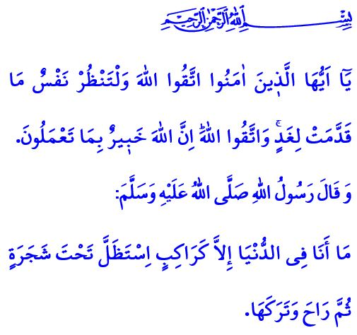
JENSEITS: DAS EWIGE LEBEN
Geehrte Muslime!
In Asr-i Saadah (im Zeitalter der Glückseligkeit/die Zeit des Propheten (saw.)) betrat ein Mann eilig den Masdschid an-Nabawi (die Moschee des Propheten) und fragte mit lauter Stimme den Propheten: „Oh Gesandter Allahs, wann ist Qiyamah (Weltuntergang)?“ Obwohl die Gefährten des Gesandten ihm deuteten, leise zu sein, wiederholte er dieselbe Frage dreimal, ohne seine Stimme zu senken. Der Gesandte Allahs (saw.) leitete zuerst das Gebet an und fragte dann: „Wo ist die Person, die gefragt hat, wann Qiyamah ausbrechen wird?“ Der Mann antwortete: „Ich bin es, oh Gesandter Allahs.“ Unser Prophet fragte ihn: „Und, was hast du für Qiyamah vorbereitet?“ Der Fragesteller entgegnete: „Ich habe nicht viel verrichtet, aber ich liebe Allah und Seinen Gesandten wirklich.“ Unser Prophet (saw.) sagte: „Jeder ist mit dem vereint, den er liebt, und du wirst bei dem sein, den du liebst.“ So erinnerte der Gesandte Allahs (saw.) seine Ummah (Glaubensgemeinschaft) daran, sich auf das Jenseits vorzubereiten, anstatt sich Sorgen darüber zu machen, wann der Weltuntergang sein wird.
Verehrte Muslime!
Die Welt ist ein Prüfungsort und ein Gästehaus für den Menschen. Sie ist das Ertragsfeld des Jenseits und der Ort der Vorbereitung darauf. Das Jenseits selbst ist hingegen die Endstation unserer Reise als Diener Allahs. Es ist unser wahres Zuhause und unser ewiger Aufenthaltsort. Das Jenseits ist der Ort, an dem wir ernten, was wir irdisch gesät haben, und Rechenschaft ablegen werden über alles, was wir getan haben, ob groß oder klein, gut oder schlecht.
Geschätzte Muslime!
Der Glaube an das Jenseits verleiht unserem Leben, unserer Einstellung und unserem Verhalten Bedeutung. Er ermöglicht uns, den Zweck unserer Erschaffung zu erkennen. Er stärkt unseren Glauben, unsere Ibadah (Anbetung/Gottesdienst) und unseren Gehorsam gegenüber unserem Schöpfer. Er verleiht uns Verantwortungsgefühl gegenüber allen lebenden und nicht lebenden Kreaturen.
Verehrte Muslime!
Ein Mensch, der an das Jenseits glaubt, ist sich bewusst, dass er unter göttlicher Aufsicht steht. Er ist stets maßvoll und ausgewogen. Er ist verzeihend, vergebend und tolerant. Er ist Angesicht Schwierigkeiten geduldig und standhaft. Er verliert nie die Hoffnung und vertraut immer auf Allah. Er sucht sein Frieden und Glück im Glauben an Allah und in Taten, die Sein Wohlgefallen einbringen. Denn ein Muslim weiß, dass:
وَمَنْ يَعْمَلْ مِثْقَالَ ذَرَّةٍ شَراًّ يَرَهُ فَمَنْ يَعْمَلْ مِثْقَالَ ذَرَّةٍ خَيْراً يَرَهُۜ
Wer Gutes (auch nur) im Gewicht eines Stäubchens getan hat, wird es sehen, und wer Böses (auch nur) im Gewicht eines Stäubchens getan hat, wird es sehen.“
Geehrte Muslime!
Unser Prophet (saw.) sagte in einem Hadith (Verkündung): „Ich bin auf dieser Welt wie ein Reisender, der im Schatten eines Baumes Rast macht, dann diesen Ort verlässt, um sich wieder auf den Weg zu machen.“ Ja, wir sind alle Reisende ins Jenseits. Wir werden wie ein Gast aus dieser Welt auswandern. Wenn der große Tag kommt, werden wir mit dem konfrontiert werden, was wir auf dieser Welt getan haben. Unsere Tatenregister werden uns ausgehändigt, die Waage der Gerechtigkeit wird aufgestellt und wir werden Rechenschaft abgeben. So wie wir den Lohn für jede gute Tat erhalten werden, so werden wir uns auch für jede Sünde verantworten.
Gesegnet sind jene, die sich selbst zur Rechenschaft ziehen und für das Leben nach dem Tod arbeiten. Gesegnet sind jene, die am Tag des Jüngsten Gerichts ihre Tatenregister von ihrer rechten Seite erhalten; jene, denen ein Leben geschenkt wird, mit dem sie zufrieden sein werden!
Ich beende meine Predigt mit dem folgenden Vers unseres Schöpfers: „Oh ihr, die ihr glaubt! Fürchtet Allah! Und eine jede Seele gebe auf das acht, was sie für morgen vorausschickt. Und fürchtet Allah! Allah weiß sehr wohl, was ihr tut.“

Tirmizî, Zühd, 50.
Az-Zilzâl, 99/7,8.
Tirmizî, Zühd, 44.
Al-Haschr, 59/18. Generaldirektion für religiöse Dienste

